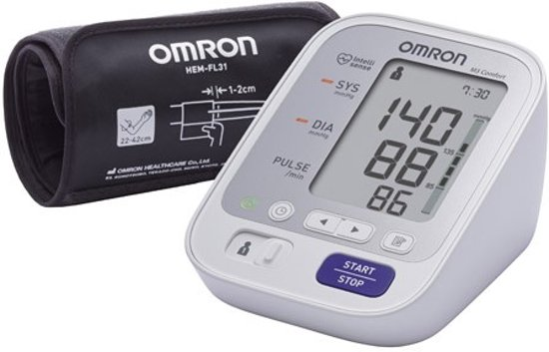
Opdracht bloeddrukmeter

1. Meet twee de bloeddruk op van je studiegenoot met behulp van de bloeddrukmeter.
Instructie: Zorg dat je de bloeddrukmeter 2x om dezelfde arm doet en rustig gaat zitten, met twee voeten op de grond. Het slangetje moet naar beneden wijzen en aan de binnenkant van de arm zitten. Er mag niet gepraat worden tijdens de meting. De bloeddrukmeter moet ter hoogte van het hart zitten, ongeveer 2 cm boven de elleboog.

a. Wat is de bovendruk van je studiegenoot? (bovenste getal: sys)

………………………… ………………………………..

b. Wat is de onderdruk van je studiegenoot? (middelste getal: dia)

………………………… ………………………………..

c. Wat is de hartslag van je studiegenoot? (onderste getal: pulse)

………………………… ………………………………..

d. Waarom heb je alles twee keer moeten meten?

2. Wat is de situatie van de bloeddruk van je studiegenoot? (zie figuur hieronder) :

………………………………………………………..

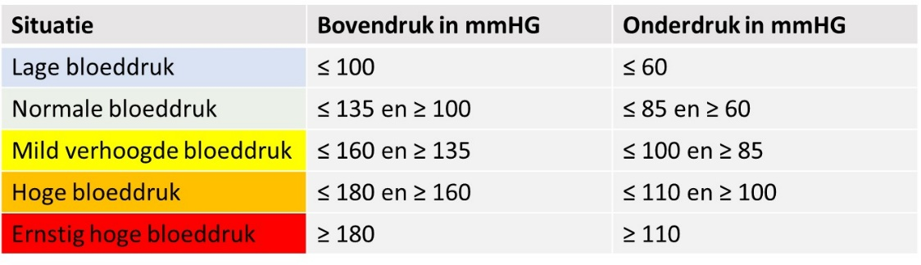

3. Denk je dat je studiegenoot een normale hartslag in rust heeft? Wat zegt dit over zijn/haar lichaam?

…………………………………………………………………………………………………………………………………………………………

4. Wat voor advies kan je je studiegenoot geven?

………………………………………………………………………………………………………………………………………………………

